　　埼玉県立久喜図書館　子ども読書支援センター宛　（FAX 0480-21-2791）

**「学校図書館講座～現役司書教諭に聞く！読書活動の実践事例～」　参加申込書**

＊日頃のお悩みや疑問・質問したいこと等がございましたら、こちらに御記入ください。

申込日：令和７年　　月　　日

|  |  |
| --- | --- |
| **フリガナ** |  |
| **お名前** |  |
| **所属･職名** |  |
| **電話番号** | （　　　　） |
| **FAX番号** | （　　　　） |
| **メールアドレス** |  |
| **車での来校希望**  （該当するものを〇で囲んでください） | 希望する【台数：　　台】　　　希望しない |
|  |  |

（例）どんな図書を選べばいいですか。本はどう並べればいいのか。



**●日程・内容・講師 （定員３０名）**

１３：３０ ～ 開会　（１３：００ ～ 受付）

１３：３５ ～ 講義①「コミュニケーション読書のススメ

～川越市立新宿小学校図書館の実践～」

　　　　　　　　　　 　　　　　　　　　 【川越市立新宿小学校　司書教諭　中島晶子氏】

　　　１４：３５ ～ 講義②「読書活動の活性化に向けた取り組みと地域図書館との連携

―実践事例紹介」

　　　　　　　 　　　　　　【行田市立西中学校　司書教諭　田沼智也氏】

会場校見学

１５：３５ ～ 休憩

１５：４５ ～ 交流・情報交換

１６：１５ ～ 県立久喜図書館が行う学校図書館支援のご案内　　　　【県立久喜図書館職員】

１６：２５ ～ 閉会・アンケート記入

会場案内

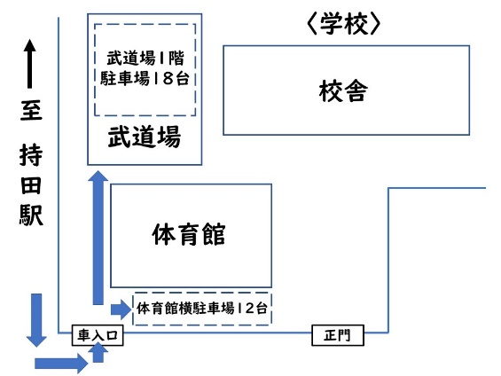

**行田市立西中学校**

〒3６１-00５６

埼玉県行田市持田６００番地

　TEL 048-５５３-１４３４

秩父線　持田駅から徒歩２0分

会場までのアクセスはホームページ

（https://gyouda-west-jhs-saitama.edumap.jp/access）をご確認ください。

QR コード

AI 生成コンテンツは誤りを含む可能性があります。

※駐車場は２か所あります。